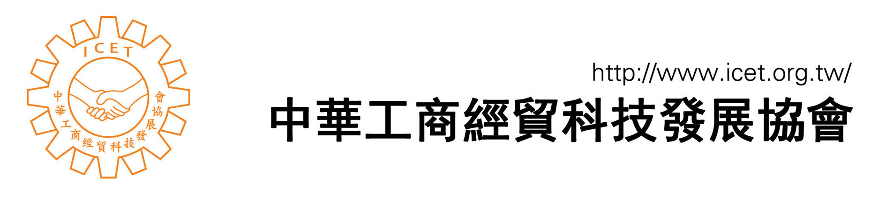
武漢市東西湖區台商洽談會
主辦單位：東西湖區人民政府、中國國際貿易促進委員會武漢市分會
承辦單位：東西湖區招商局、武漢海闊商務管理服務有限公司
會議名稱：武漢市東西湖區台商洽談會
時間：2009年12月17日 9：00-17：00
地點：武漢市東西湖區柏泉（待定）
- 會議議程
9：00-9：05 | 東西湖區領導致辭
9：05-9：10 | 中國國際貿易促進委員會武漢市分會領導致辭
9：10-9：15 | 中華民國國際貿易協會領導致辭
9：15-9：45 | 東西湖區投資環境、政策介紹
9：45-12：00 | 台商洽談會
12：00-13：30 | 午餐
13：30-17：00 | 東西湖區參觀（種苗基地、示範園、食品加工企業、新農村建設等）
17：00-18：30 | 東西湖區政府宴請

